Una mira estadimétrica es una regla dividida en unidades de longitud. Unas veces está dividida en centímetros y otras veces en unidades menores.
En topografía todavía se utilizan, aunque es un material antiguo.
Para medir una distancia se utiliza la semejanza de triángulos.
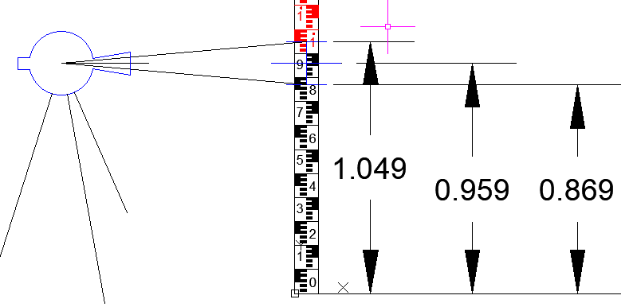
Para medir una distancia se utiliza la semejanza de triángulos, en este caso de una visual horizontal, la medida indirecta de la distancia vendría dada por la diferencia de alturas entre el hilo superior y el inferior, multiplicada por la constante estadimétrica del aparato, que en la mayoría de los casos es 100; de manera que se facilitan los cálculos.
El retículo está representado en el dibujo por 4 líneas, una de ellas vertical y otras tres horizontales, que se denominan de abajo a arriba: hilo superior, hilo medio, hilo inferior
En este caso la distancia a la que nos encontramos de la mira vendrá dada por:
D= (Ls-Li)*K
Donde Ls es la lectura en la mira del hilo superior del retículo
Lm es la lectura en la mira del hilo medio del retículo
Li es la lectura en la mira del hilo inferior del retículo
K= constante estadimétrica del aparato, que como se dijo suele ser siempre 100.
D= (1,049-0,869)*100

En el formulario que se adjunta podéis practicar con las lecturas de mira.

